**Niezbędne akcesoria na polowanie dla psów**

**Wszyscy myśliwi wybierający się na polowania wiedzą, jak ważny jest odpowiednio dobrany sprzęt. Część z nich w trosce o bezpieczeństwo, a także skuteczność łowów, zabiera ze sobą psa. Nie tylko bezpieczeństwo człowieka podczas takich wypadów jest ważne, ale i i jego przyjaciela. Dlatego warto zainwestować w akcesoria na polowanie.**

**Zadbaj o swoje bezpieczeństwo i Twojego pupila**

Odpowiednio dobrane **akcesoria na polowanie** dla naszych czworonożnych przyjaciół, to w głównej mierze elementy ich ubioru. Produkty te zapewniają im odpowiednią widoczność podczas wypraw, niezależnie od panującej pogody. Najczęściej można spotkać produkty firmy Browning, która od wielu lat specjalizuje się w tworzeniu artykułów dla pupili. Wśród nich znajdują się przede wszystkim kamizelki oraz uprzęże dostosowane do rozmiaru zwierzęcia.

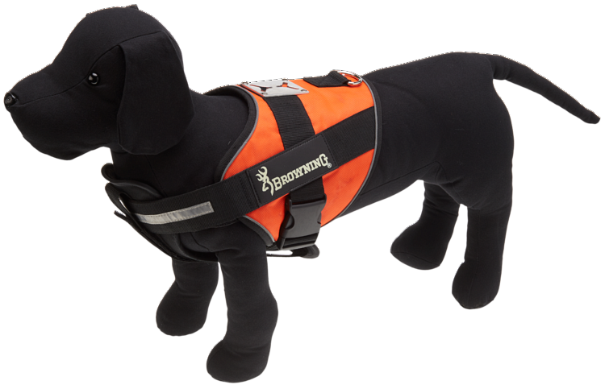

**Akcesoria na polowanie to także produkty dla czworonoga**

[Akcesoria na polowanie](https://www.knieja.com.pl/produkty/akcesoria-dla-psow,2,11310) na psów zostały zaprojektowane tak, aby zapewniać wygodę podczas przemieszczania się. Dzięki wyrazistym kolorom oraz elementom odblaskowym, pies ubrany w kamizelkę jest widoczny nawet z dalekiej odległości. W ten sposób możemy być spokojni o jego bezpieczeństwo. Ponadto *akcesoria na polowanie* dostosowane są właściwie do zmiennych warunków pogodowych, które możemy spotkać w lesie. Od tej pory nie straszne będą wszelkie opady, mgła, czy zbliżający się wieczór. Opisywane produkty można nabyć w dobrze wyposażonych sklepach myśliwskich, jak np. Knieja z Krakowa.